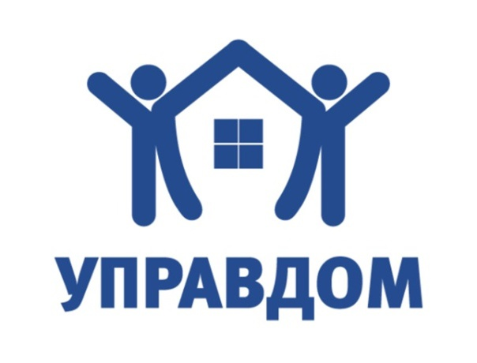
УВАЖАЕМЫЕ ЖИЛЬЦЫ МНОГОКВАРТИРНЫХ ДОМОВ!

08 сентября 2022 г. в здании Сельского дома культуры по адресу: с. Юмагузино, ул. Строителей 20 состоится муниципальный Форум "УправДом".
Начало в 17:00 часов.
Всех желающих просим принять участие!

